Име и презиме:________________________________________  МНОЖЕЊЕ БРОЈЕМ 5  1. Помози мишевима да што пре стигну у одговарајуће рупе.  Оловком повежи производе.  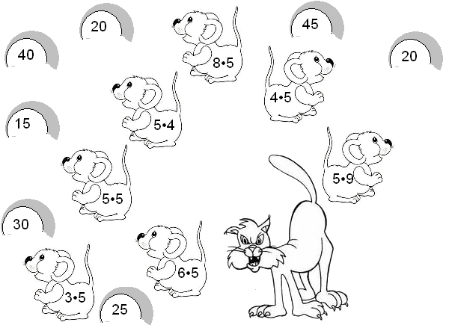  2. Увежбавамо: | Име и презиме:________________________________________  МНОЖЕЊЕ БРОЈЕМ 5  1. Помози мишевима да што пре стигну у одговарајуће рупе.  Оловком повежи производе.  2. Увежбавамо:
  5 · 8 = | 2 · 2 = | 5 · 0 = | 4 · 9 =
  3 · 3 = | 4 · 6 = | 3 · 7 = | 3 · 4 =
  2 · 4 = | 4 · 5 = | 2 · 2 = | 0 · 7 =
  3 · 8 = | 3 · 6 = | 4 · 9 = | 3 · 5 =
  2 · 6 = | 4 · 3 = | 5 · 5 = | 5 · 7 =
  4 · 7 = | 2 · 4 = | 5 · 8 = | 4 · 4 =
  5 · 8 = | 5 · 5 = | 1 · 7 = | 3 · 7 =
  3 · 9 = | 4 · 9 = | 2 · 8 = | 2 · 6 =
  2 · 7 = | 3 · 7 = | 3 · 5 = | 3 · 7 =
  1 · 8 = | 2 · 8 = | 2 · 9 = | 4 · 8 =
  5 · 8 = | 2 · 2 = | 5 · 0 = | 4 · 9 =
  3 · 3 = | 4 · 6 = | 3 · 7 = | 3 · 4 =
  2 · 4 = | 4 · 5 = | 2 · 2 = | 0 · 7 =
  3 · 8 = | 3 · 6 = | 4 · 9 = | 3 · 5 =
  2 · 6 = | 4 · 3 = | 5 · 5 = | 5 · 7 =
  4 · 7 = | 2 · 4 = | 5 · 8 = | 4 · 4 =
  5 · 8 = | 5 · 5 = | 1 · 7 = | 3 · 7 =
  3 · 9 = | 4 · 9 = | 2 · 8 = | 2 · 6 =
  2 · 7 = | 3 · 7 = | 3 · 5 = | 3 · 7 =
  1 · 8 = | 2 · 8 = | 2 · 9 = | 4 · 8 =

